ธันวาคม
งานป้องกันและปราบปราม
1-31 ธ.ค. 2566
ช่วงวันที่ 1 ธ.ค.66 ถึง 31 ธ.ค.66 ร้อยเวร 2-0 สายตรวจรถยนต์ ได้มีการออกตรวจจุดเสี่ยง จุดล่อแหลมร้านสะดวกซื้อในพื้นที่ เพื่อป้องกันเหตุ สร้างความอุ่นใจ และรักษาความปลอดภัยให้แก่​​ประชาชน จำนวน.280..ครั้ง

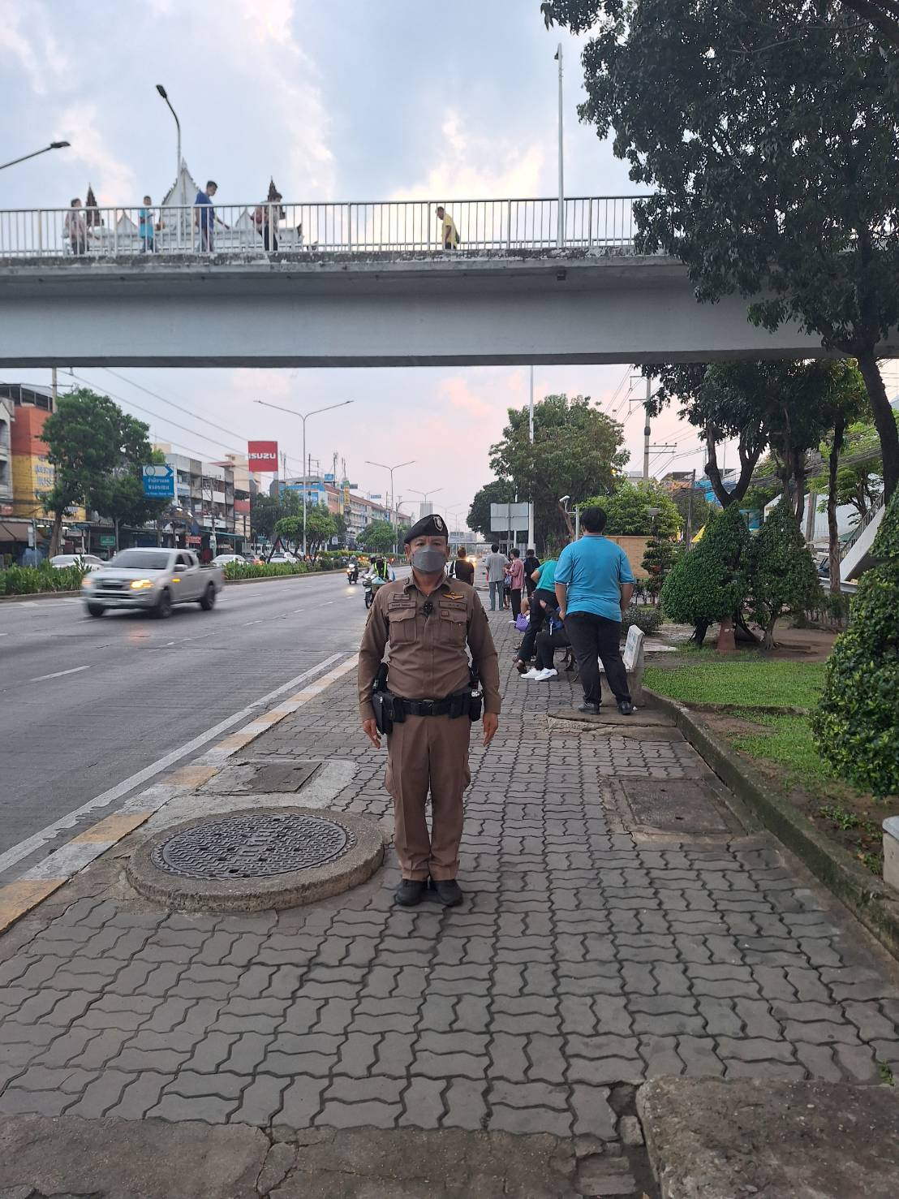

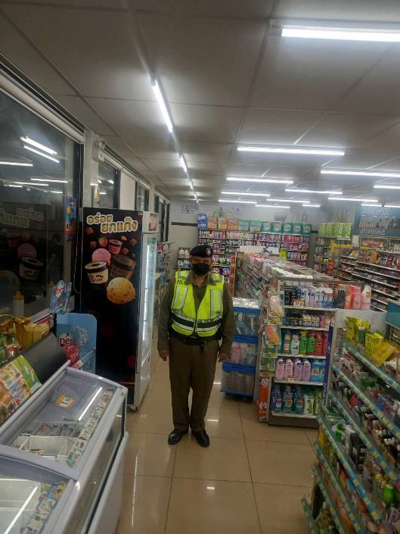
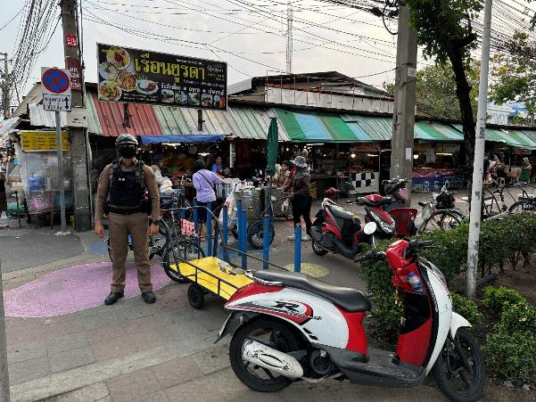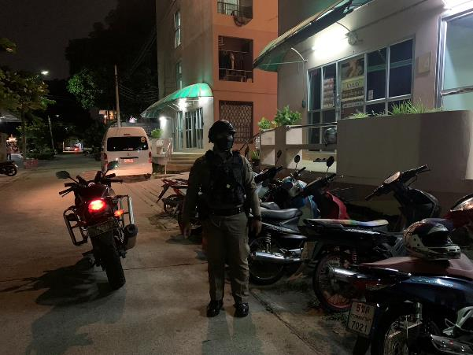
ภาพถ่ายประกอบผลการปฏิบัติงานตำรวจชุมชนสัมพันธ์ สน.หนองแขม
ประจำเดือน ธันวาคม ๒๕๖๖ (เยี่ยมชุมชน )
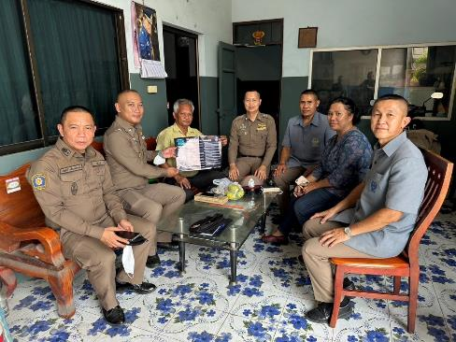

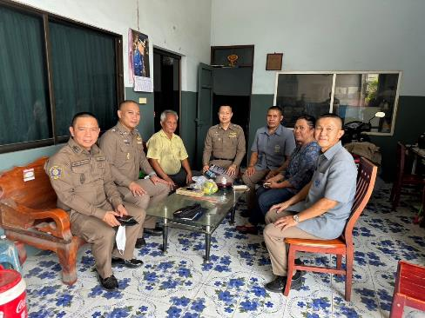
เมื่อวันที่ 7 ธันวาคม ๖6 พ.ต.ท.วิวัฒน์ วงษ์สุนทร รอง ผกก.ป.สน.หนองแขม ร.ต.อ.พิษณุ ศิริปัญจนะ รอง สว.(ป.) สน.หนองแขม พร้อมด้วยชุด ตชส.สน.หนองแขม ออกพบปะเยี่ยมเยียนประชาชนเพื่อรับฟังปัญหาต่างๆ และความต้องการของประชาชนในชุมชนตลอดจนเพื่อเป็นการแสวงหาความร่วมมือจากประชาชนและสร้างแนวร่วมเครือข่ายในการป้องกันอาชญากรรมและยาเสพติด ประชาสัมพันธ์การป้องกันอาชญากรรมทางเทคโนโลยี ๑๘ กลโกง ณ ชุมชนซอยสถิตย์ แขวงหนองแขม เขตหนองแขม กรุงเทพมหานคร

ภาพถ่ายประกอบผลการปฏิบัติงานตำรวจชุมชนสัมพันธ์ สน.หนองแขม
ประจำเดือน ธันวาคม ๒๕๖๖ (เยี่ยมชุมชน )
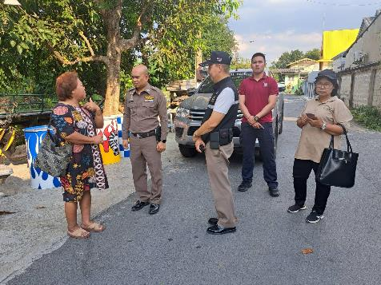

เมื่อวันที่ ๑๔ ธันวาคม ๖๖ พ.ต.อ.คงศักดิ์ ปานน้อย ผกก.สน.หนองแขม พร้อมด้วย ชุด ตชส. สน.หนองแขม ออกพบปะเยี่ยมเยียนประชาชนเพื่อรับฟังปัญหาต่างๆ และความต้องการของประชาชนในชุมชน เพื่อเป็นการแสวงหาความร่วมมือจากประชาชนและสร้างแนวร่วมเครือข่ายในการป้องกันอาชญากรรมและยาเสพติด และมอบเครื่องอุปโภคให้กับผู้ป่วยติดเตียง ณ ชุมชนสวัสดิการหนองแขม แขวงหนองแขม เขตหนองแขม กรุงเทพมหานคร
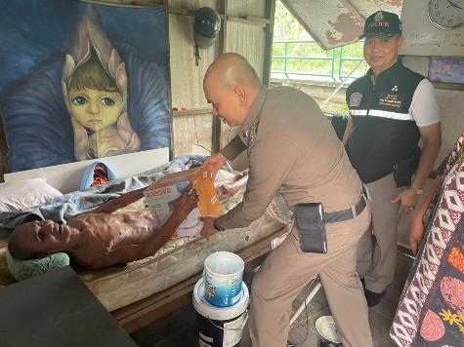

ภาพถ่ายประกอบผลการปฏิบัติงานตำรวจชุมชนสัมพันธ์ สน.หนองแขม
ประจำเดือน ธันวาคม ๒๕๖๕ (เยี่ยมชุมชน )
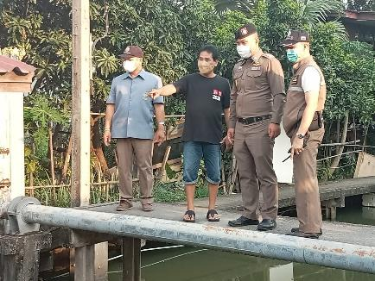

เมื่อวันที่ ๒๑ ธันวาคม ๖6 พ.ต.ท.วิวัฒน์ วงษ์สุนทร รอง ผกก.ป.สน.หนองแขม ร.ต.อ.พิษณุ ศิริปัญจนะ รอง สว.(ป.) สน.หนองแขม พร้อมด้วยชุด ตชส.สน.หนองแขม ออกพบปะเยี่ยมเยียนประชาชนเพื่อรับฟังปัญหาต่างๆ และความต้องการของประชาชนในชุมชนตลอดจนเพื่อเป็นการแสวงหาความร่วมมือจากประชาชนและสร้างแนวร่วมเครือข่ายในการป้องกันอาชญากรรมและยาเสพติด ณ ชุมชนหมู่ ๑๑ หนองแขม แขวงหนองแขม เขตหนองแขม กรุงเทพมหานคร
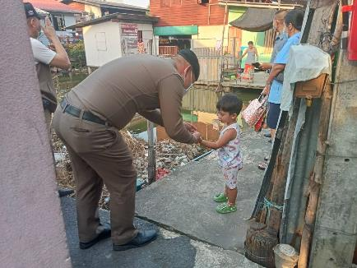

ภาพถ่ายประกอบผลการปฏิบัติงานตำรวจชุมชนสัมพันธ์ สน.หนองแขม
ประจำเดือน ธันวาคม ๒๕๖๖ (เยี่ยมชุมชน )
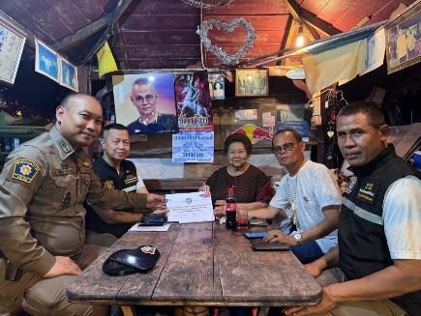

เมื่อวันที่ ๒๐ ธันวาคม ๖6 พ.ต.ท.วิวัฒน์ วงษ์สุนทร รอง ผกก.ป.สน.หนองแขม ร.ต.อ.พิษณุ ศิริปัญจนะ รอง สว.(ป.) สน.หนองแขม พร้อมด้วยชุด ตชส.สน.หนองแขม ออกพบปะเยี่ยมเยียนประชาชนเพื่อรับฟังปัญหาต่างๆ และความต้องการของประชาชนในชุมชนตลอดจนเพื่อเป็นการแสวงหาความร่วมมือจากประชาชนและสร้างแนวร่วมเครือข่ายในการป้องกันอาชญากรรมและยาเสพติด และประชาสัมพันธ์ ชี้แจงในการดำเนินงานตามโครงการชุมชนบำบัดอย่างยั่งยืนฯ ชุมชนป้าหมายที่เข้าร่วมโครงการ ณ ดงรัก แขวงหนองแขม เขตหนองแขม กรุงเทพมหานคร
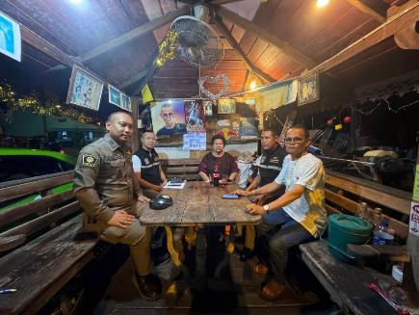

ภาพถ่ายประกอบผลการปฏิบัติงานตำรวจชุมชนสัมพันธ์ สน.หนองแขม
ประจำเดือน ธันวาคม ๒๕๖๖ (เยี่ยมชุมชน )
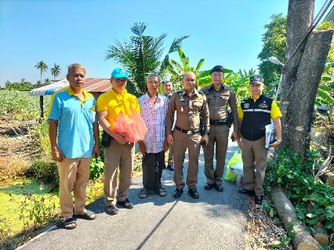

เมื่อวันที่ ๒๘ ธันวาคม ๖๖ พ.ต.อ.คงศักดิ์ ปานน้อย ผกก.สน.หนองแขม,พ.ต.ท.มงคล กุ้งทอง สวป. สน.หนองแขม พร้อมด้วย พร้อมด้วย ชุด ตชส.สน.หนองแขม ออกพบปะเยี่ยมเยียนประชาชนเพื่อรับฟังปัญหาต่างๆ และความต้องการของประชาชนในชุมชนเพื่อเป็นการแสวงหาความร่วมมือจากประชาชนและสร้างแนวร่วมเครือข่ายในการป้องกันอาชญากรรมและยาเสพติด และมอบเครื่องอุปโภคบริโภคให้กับผู้ป่วยติดเตียงเพื่อช่วยเหลือในการดำรงชีพเบื้องต้น ณ ชุมชนเลียบคลองตาปลั่ง แขวงหนองแขม เขตหนองแขม กรุงเทพมหานคร
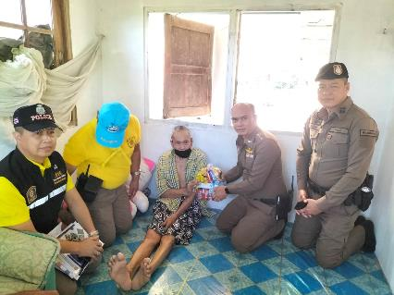

ภาพถ่ายประกอบผลการปฏิบัติงานตำรวจชุมชนสัมพันธ์ สน.หนองแขม
ประจำเดือน ธันวาคม ๒๕๖๖ (เยี่ยมชุมชน )
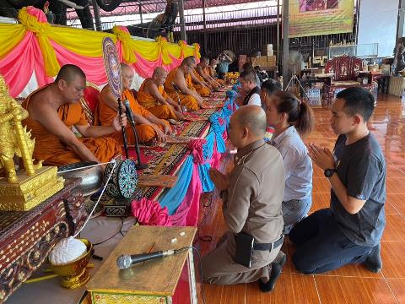

เมื่อวันที่ ๙ ธันวาคม ๖๖ พ.ต.อ.คงศักดิ์ ปานน้อย ผกก.สน.หนองแขม พร้อมด้วย พร้อมด้วย ชุด ตชส. สน.หนองแขม ออกพบปะเยี่ยมเยียนพระภิกษุสงฆ์ และประชาชนเพื่อรับฟังปัญหาต่างๆ และความต้องการของประชาชนในชุมชนเพื่อเป็นการแสวงหาความร่วมมือในการดำเนินงานกิจการตำรวจ ณ วัดศรีนวลธรรมวิมล แขวงหนองแขม เขตหนองแขม กรุงเทพมหานคร
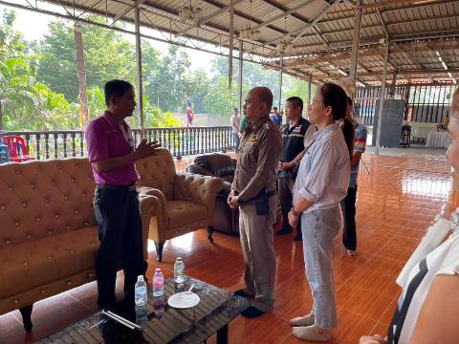

งานสืบสวน
ธันวาคม

รายงานการปฏิบัติราชการประจำเดือนธันวาคม 2566
ประจำปีงบประมาณ พ.ศ. 2567
สถานีตำรวจนครบาลหนองแขม
1. งานสืบสวน
1 ธ.ค. 2566
ได้มีการจับกุมตัวผู้ต้องหา “พ.ร.บ.เงินกู้นอกระบบ” จำนวน 1 ราย 1 คน
จับกุม นายอานนท์ ภู่ศรี อายุ 37 ปี เลขประจำตัวประชาชน 1102000583xxx
ข้อหา “ร่วมกันประกอบธุรกิจสินเชื่อโดยไม่ได้รับอนุญาต”
ของกลาง ใบปลิว 32 แผ่น
สถานที่เกิดเหตุ กลางซอยหมู่บ้านหนองแขม ถนนมาเจริญ แขวงหนองแขม เขตหนองแขม กรุงเทพฯ
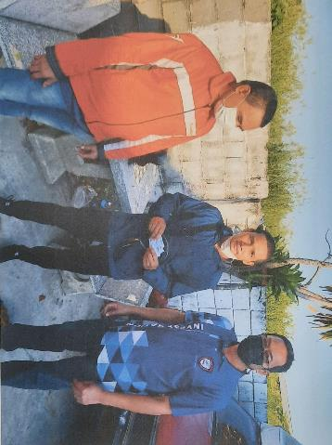

15 ธ.ค. 2566
ได้มีการจับกุมตัวผู้ต้องหา “ครอบครองยาเสพติด” จำนวน 1 ราย 1 คน
เมื่อวันที่ 15 ธันวาคม 2566 เวลาประมาณ 08.30 น.
จับกุม นายธวัชชัย จันบำรุง อายุ 33 ปี เลขประจำตัวประชาชน 110200134xxx
ข้อหา “ครอบครองเพื่อเสพยาเสพติดให้โทษประเภท 1 ( เฮโรอีน ) โดยผิดกฎหมาย”
ของกลาง เฮโรอีน 0.03 กรัม
สถานที่เกิดเหตุ 1192 ชุมชนสะพาน 1 แขวงหนองแขม เขตหนองแขม กรุงเทพฯ
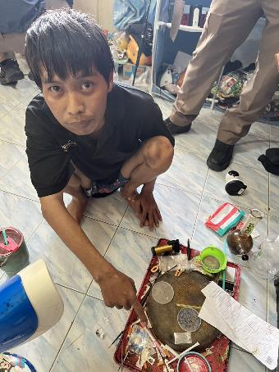

15 ธ.ค. 2566
ได้มีการจับกุมตัวผู้ต้องหา “เสพยาเสพติด” จำนวน 1 ราย 1 คน
เมื่อวันที่ 15 ธันวาคม 2566 เวลาประมาณ 08.30 น.
จับกุม นายอานันท์ กล่อมใจ อายุ 33 ปี เลขประจำตัวประชาชน 1101500410xxxx
ข้อหา “เสพยาเสพติดให้โทษประเภท 1 ( ยาไอซ์ ) โดยไม่ได้รับอนุญาต”
ของกลาง -
สถานที่เกิดเหตุ 9 ซอยเลียบฯฝั่งเหนือ 20/2 แขวงหนองแขม เขตหนองแขม กรุงเทพฯ
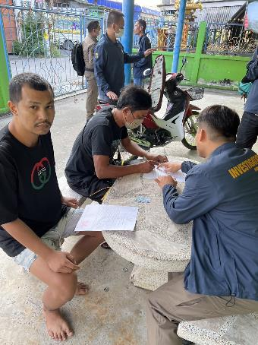

15 ธ.ค. 2566
ได้มีการจับกุมตัวผู้ต้องหา “เสพยาเสพติด” จำนวน 1 ราย 1 คน
เมื่อวันที่ 15 ธันวาคม 2566 เวลาประมาณ 08.30 น.
จับกุม นายอานันท์ กล่อมใจ อายุ 33 ปี เลขประจำตัวประชาชน 110150041xxxx
ข้อหา “เสพยาเสพติดให้โทษประเภท 1 ( ยาไอซ์ ) โดยไม่ได้รับอนุญาต”
ของกลาง -
สถานที่เกิดเหตุ 9 ซอยเลียบฯฝั่งเหนือ 20/2 แขวงหนองแขม เขตหนองแขม กรุงเทพฯ
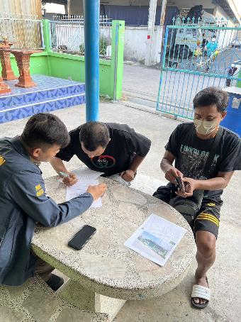

15 ธ.ค. 2566
ได้มีการจับกุมตัวผู้ต้องหา “ครอบครองยาเสพติด” จำนวน 1 ราย 1 คน
เมื่อวันที่ 15 ธันวาคม 2566 เวลาประมาณ 08.30 น.
จับกุม นายบรรฑิต อ่อนศรี อายุ 42 ปี เลขประจำตัวประชาชน 361070005xxx
ข้อหา “ครอบครองเพื่อเสพยาเสพติดให้โทษประเภท 1 ( ยาบ้า ) โดยผิดกฎหมาย”
ของกลาง ยาบ้า 7 เม็ด
สถานที่เกิดเหตุ 564 ถนนสวัสดิการ 1 แขวงหนองแขม เขตหนองแขม กรุงเทพฯ
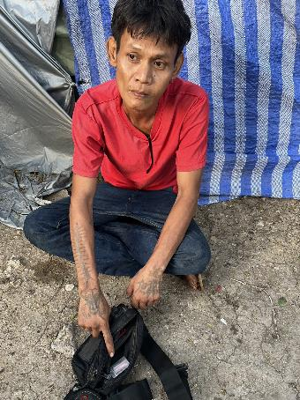

15 ธ.ค. 2566
ได้มีการจับกุมตัวผู้ต้องหา “จำหน่ายยาเสพติด” จำนวน 1 ราย 1 คน
เมื่อวันที่ 15 ธันวาคม 2566 เวลาประมาณ 08.30 น.
จับกุม นายทรงยศ ลือยาม อายุ 33 ปี เลขประจำตัวประชาชน 1102001386xxx
ข้อหา “จำหน่ายยาเสพติดให้โทษประเภท 1 ( ยาบ้า ) โดยผิดกฎหมาย”
ของกลาง ยาบ้า 2 เม็ด(ล่อซื้อ)
สถานที่เกิดเหตุ 564 ถนนสวัสดิการ 1 แขวงหนองแขม เขตหนองแขม กรุงเทพฯ
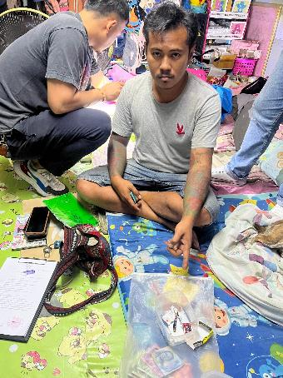

15 ธ.ค. 2566
ได้มีการจับกุมตัวผู้ต้องหา “ครอบครองยาเสพติด” จำนวน 1 ราย 1 คน
เมื่อวันที่ 15 ธันวาคม 2566 เวลาประมาณ 08.30 น.
จับกุม นายณัฐกิจ แก่นสาร อายุ 26 ปี เลขประจำตัวประชาชน 110200276xxxx
ข้อหา “ครอบครองเพื่อเสพยาเสพติดให้โทษประเภท 1 ( ยาบ้า ) โดยผิดกฎหมาย”
ของกลาง ยาบ้า 2 เม็ด
สถานที่เกิดเหตุ 564 ถนนสวัสดิการ 1 แขวงหนองแขม เขตหนองแขม กรุงเทพฯ
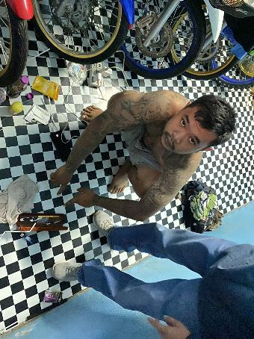

17 ธ.ค. 2566
ได้มีการจับกุมตัวผู้ต้องหา “ลักลอบเล่นการพนัน ” จำนวน 1 ราย 6 คน
ผู้ต้องหา 1.นายประเสริฐ ขวัญเขียว อายุ 37 ปี หมายเลขบัตรประจำตัวประชาชน 1102000676186
ที่อยู่ 39 ซ.เลียบเหนือ 10 แขวง/เขตหนองแขม กรุงเทพฯ
2.นายพรชัย ถีคง อายุ 56 ปี หมายเลขบัตรประจำตัวประชาชน 3102300482464
ที่อยู่ 51/78 ซอยเพชรเกษม 69 แขวง/เขตหนองแขม กรุงเทพฯ
3.นางบุญโฮม คำทอง อายุ 54 ปี หมายเลขบัตรประจำตัวประชาชน 5440400031571
ที่อยู่ 51/522 ซอยเพชรเกษม 69 แขวง/เขตหนองแขม กรุงเทพฯ
4.นายเอกชัย ร่มจันทร์ อายุ 33 ปี หมายเลขบัตรประจำตัวประชาชน 11015004292685
ที่อยู่ 1065/3 ซอยเพชรเกษม 69 แขวงหลักสอง เขตบางแค กรุงเทพฯ
5.นายทองหล่อ เรณูแย้ม อายุ 51 ปี หมายเลขบัตรประจำตัวประชาชน 3720700867650
ที่อยู่ 89 ม.6 ต.บ้านกุ่ม อ.สองพี่น้อง จ.สุพรรณบุรี
ข้อหา“ร่วมกันลักลอบเล่นการพนันไฮโลว์ พนันเอาทรัพย์สินกันโดยผิดกฎหมาย”
ของกลางคือ 1.ถ้วยกระเบื้องพร้อมลูกเต๋า จำนวน 1 ชุด
2.เงินสด 20 บาท
สถานที่จับกุม เพิงพักวินสรถจักรยานยนต์หมู่บ้านนิสา แขวง/เขตหนองแขม กรุงเทพฯ

19 ธ.ค. 2566
ได้มีการจับกุมตัวผู้ต้องหา “จำหน่ายน้ำกระท่อม ” จำนวน 1 ราย 1 คน
เมื่อวันที่ 19 ธันวาคม 2566 เวลาประมาณ 12.45 น.
จับกุม นายธิเบต วรรณสำเริง อายุ 29 ปี เลขประจำตัวประชาชน 1102002086602
ข้อหา “จำหน่ายอาหารที่มีพืชกระท่อมเป็นส่วนผสมโดยไม่ได้รับอนุญาต”
ของกลาง น้ำกระท่อม 13 ขวด
สถานที่เกิดเหตุ เพิงพักตรงข้ามบริษัทนาโกย่า ถ.เลียบฯฝั่งใต้ แขวงหนองแขม เขตหนองแขม กรุงเทพฯ

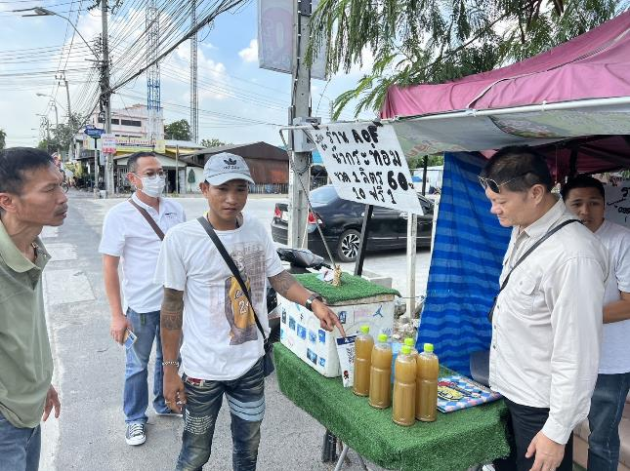

21 ธ.ค. 2566
ได้มีการจับกุมตัวผู้ต้องหา “จำหน่ายยาเสพติด ” จำนวน 1 ราย 1 คน
เมื่อวันที่ 21 ธันวาคม 2566 เวลาประมาณ 11.45 น.
จับกุม นายนวมินทร์ หรือฟิวส์ คุปตะพันธ์ อายุ 22 ปี เลขประจำตัวประชาชน 1103003310522
ข้อหา “จำหน่ายยาเสพติดให้โทษประเภท 1 ( ยาบ้า ) โดยผิดกฎหมาย”
ของกลาง ยาบ้า 4 เม็ด (ล่อซื้อ)
สถานที่เกิดเหตุ ชุมชนซอยวุฒิสุข ถนนมาเจริญ แขวงหนองแขม เขตหนองแขม กรุงเทพฯ
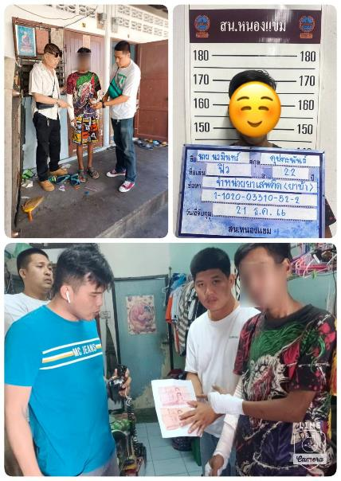

1-31 ธ.ค. 2566
ช่วงวันที่ 1 ธ.ค.66 ถึง 31 ธ.ค.66 ได้มีการส่งตัวผู้สมัครใจบำบัดยาเสพติด ณ ศูนย์อนามัย 48 นาควัชระอุทิศ 15 ราย ดังนี้
บัญชีรายชื่อผู้สมัครใจบำบัดยาเสพติด สน.หนองแขม ปี 2567
เดือน ธันวาคม 2566
ลำดับ | วัน เดือน ปี | ชื่อ สกุล | หมายเลขบัตรประชาชน | เพศ | อายุ | หมายเหตุ
1 | 15 ธ.ค.66 | นายน้อง จันติมา | 6 5009 50046 05 6 | ชาย | 45 | อนามัย 48
2 | 15 ธ.ค.66 | นายธีรภพ ศรีโยหะ | 1 1020 01247 39 4 | ชาย | 34 | อนามัย 48
3 | 15 ธ.ค.66 | น.ส.วันณ์นะริน จันแก้ว | 3 1904 00040 58 5 | หญิง | 45 | อนามัย 48
4 | 18 ธ.ค.66 | นายเริงฤทธิ์ มั่นจิตร์ | 1 1020 01128 27 1 | ชาย | 34 | อนามัย 48
5 | 19 ธ.ค.66 | นายสราวุฒิ แคชัยภูมิ | 1 1040 00170 77 2 | ชาย | 17 | อนามัย 48
6 | 20 ธ.ค.66 | นายสุรชัย ศรีชุม | 3 1024 00788 57 3 | ชาย | 43 | อนามัย 48
7 | 20 ธ.ค.66 | นายวิมลกฤต แซ่ตั้ง | 1 1999 00827 62 4 | ชาย | 22 | อนามัย 48
8 | 20 ธ.ค.66 | นายนฤพล เมฆวงษา | 1 1004 01129 63 0 | ชาย | 21 | อนามัย 48
9 | 22 ธ.ค.66 | นายณัฐกิจ แก่นสาร | 1 1020 02762 02 1 | ชาย | 26 | อนามัย 48
10 | 22 ธ.ค.66 | นายประสิทธิ์ แหวเมือง | 1 6402 00060 70 1 | ชาย | 32 | อนามัย 48
11 | 23 ธ.ค.66 | นายชนาวิน เหง่างาม | 1 1020 00571 20 1 | ชาย | 37 | อนามัย 48
12 | 23 ธ.ค.66 | นายเกียรติก้อง ใจเย็น | 3 2005 00349 61 7 | ชาย | 41 | อนามัย 48
13 | 26 ธ.ค.66 | น.ส.บุญทิวา พิบูลย์อัมรินทร์ | 5 4712 00065 86 4 | หญิง | 46 | อนามัย 48
14 | 26 ธ.ค.66 | นายชวิน เรืองฤทธิ์ | 1 7499 00854 68 5 | ชาย | 21 | อนามัย 48
15 | 26 ธ.ค.66 | นายวรวุธ โคตรภักดี | 2 3186 00001 70 0 | ชาย | 32 | อนามัย 48

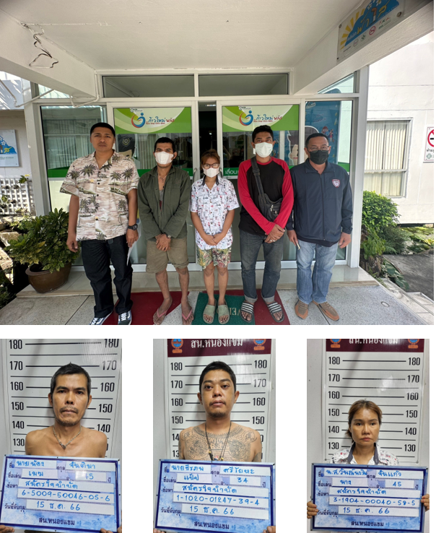
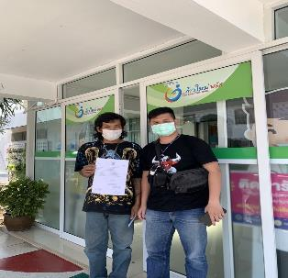
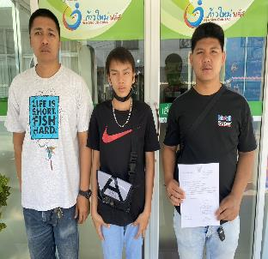
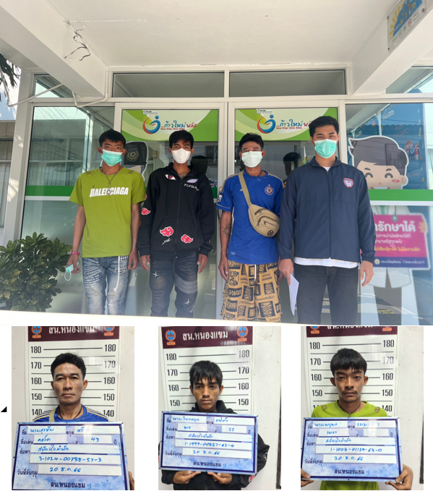
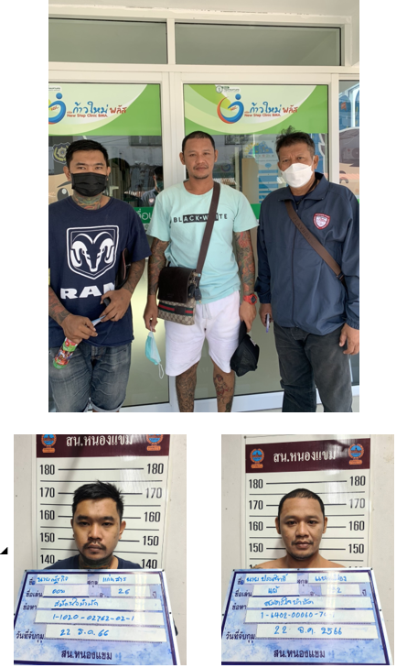
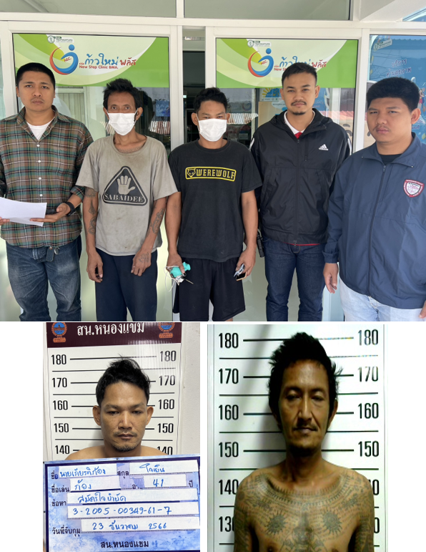
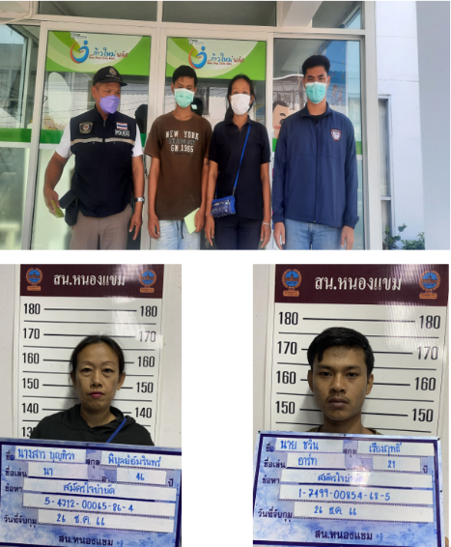
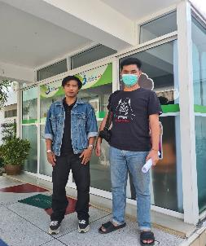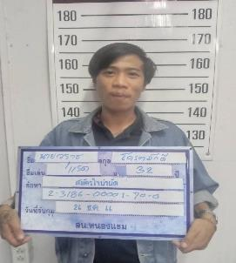

1-31 ธ.ค. 2566
ช่วงวันที่ 1 ธ.ค.66 ถึง 31 ธ.ค.66 ได้มีการจับกุมผู้ต้องหาตามหมายจับ จำนวน 3 ราย 3 คน

8 ธ.ค. 2566
ผู้ต้องหา นายณัฐพล ละมูล อายุ 36 ปี เลขบัตรประชาชน 1-1020-00765-03-1
หมายจับของศาลจังหวัดตลิ่งชัน ที่ จ.447/2553 ลงวันที่ 7 มิ.ย.53
ซึ่งต้องหาว่ากระทำฐานความผิด “ร่วมกันฆ่าผู้อื่น ,ร่วมกันพยายามฆ่าผู้อื่น”
จับกุมเมื่อ วันที่ 8 ธันวาคม 2566 เวลาประมาณ 16.00 น
สถานที่จับกุม เพิงพักไม่มีเลขที่ ม.8 ต.หนองกุ่ม อ.บ่อพลอย จ.กาญจนบุรี

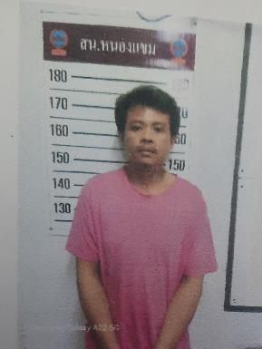

13 ธ.ค. 2566
ผู้ต้องหา น.ส.ธนกร คุ้มขัง อายุ 22 ปี เลขบัตรประชาชน 1-2096-01329-64-8
หมายจับของศาลอาญาตลิ่งชัน ที่ จ.693/2566 ลงวันที่ 29 พ.ย.66
ซึ่งต้องหาว่ากระทำฐานความผิด “ฉ้อโกง , พรบ.คอมพิวเตอร์ฯ”
จับกุมเมื่อ วันที่ 13 ธันวาคม 2566 เวลาประมาณ 16.00 น
สถานที่จับกุม ต.บ่อแก้ว อ.วังหิน จ.ศรีสะเกษ

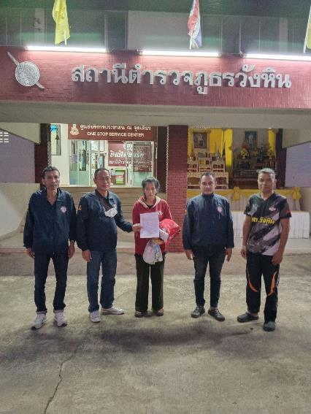

19 ธ.ค. 2566
ผู้ต้องหา น.ส.ศรัญญา ขวัญสด อายุ 30 ปี เลขบัตรประชาชน 1-7098-00192-86-9
หมายจับของศาลจังหวัดเชียงคำ ที่ จ.37/2565 ลงวันที่ 23 มิ.ย.65
ซึ่งต้องหาว่ากระทำฐานความผิด “ พรบ.คอมพิวเตอร์ฯ”
จับกุมเมื่อ วันที่ 19 ธันวาคม 2566 เวลาประมาณ 13.15 น
สถานที่จับกุม ข้างบ้านเลขที่ 366/15 ม.ตะวันทอง 1 ถ.เลียบฯฝั่งใต้ แขวง/เขตหนองแขม กรุงเทพฯ
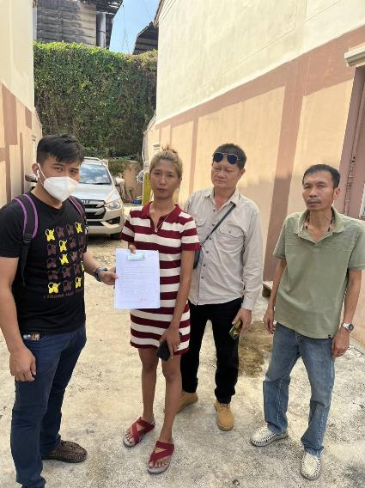

งานสอบสวน
ธันวาคม
1-31 ธ.ค. 2566

พนักงานสอบสวนได้รับแจ้งความร้องทุกข์ คดีอาญา คดีจราจร ที่รับทั้งหมด จำนวน 91 คดี คดีที่สามารถสามารถไกล่เกลี่ยได้ตาม พ.ร.บ.ไกล่เกลี่ย พ.ศ.2562 จำนวน 45 คดี ในเดือนธันวาคม 2566 ไม่มีผู้เสียหายขอเข้าสู่กระบวนการไกล่เกลี่ย
ช่วงวันที่ 1 ธ.ค. 2566 ถึง 31 ธ.ค. 2566 พนักงานสอบสวนได้รับแจ้งความร้องทุกข์ คดีอาชญากรรมทาง
เทคโนโลยีจำนวน 109 คดี สอบสวนเสร็จสิ้นแล้ว 10 คดี
พนักงานสอบสวนช่วงก่อนเทศกาลปีใหม่ วันที่ 29 ธันวาคม 2566 พนักงานสอบสวนได้ร่วมสนับสนุนกิจกรรมของขวัญให้กับอัยการแขวง 10 และอัยการตลิ่งชัน และมอบขนมให้กับไปรษณีย์จำนวนมากเพชรเกษม81

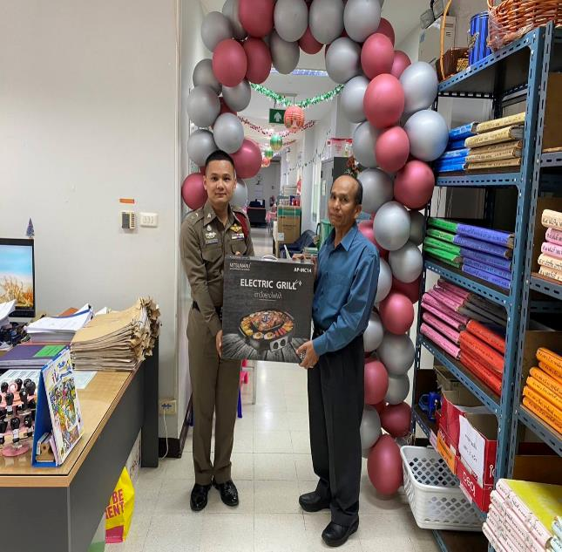

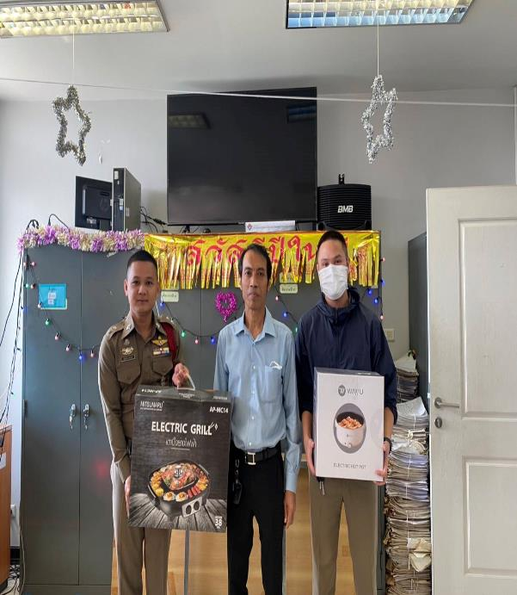

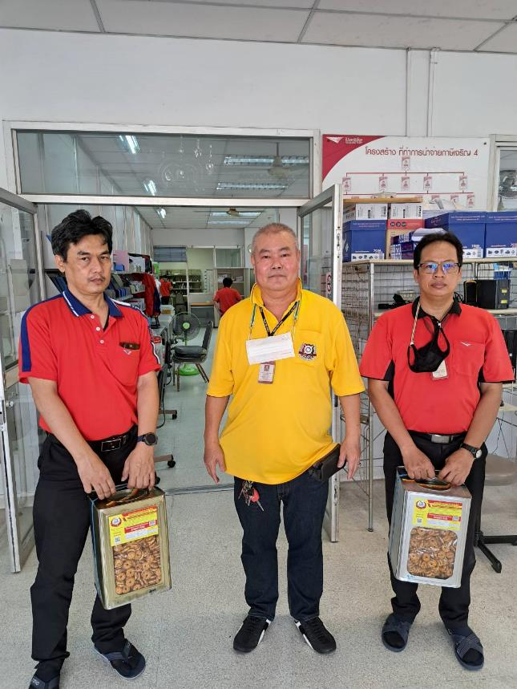

เมื่อวันที่ 15 ธ.ค. 2566 พนักงานสอบสวนได้รับแจ้งความร้องทุกข์ โดยผู้แจ้งได้มาพบพนักงานสอบสวน เพื่อให้เจ้าหน้าที่ตำรวจอายัดบัญชีผู้ต้องสงสัย สอบปากคำผู้เสียหายและติดตามตัวผู้ต้องหามาลงโทษ

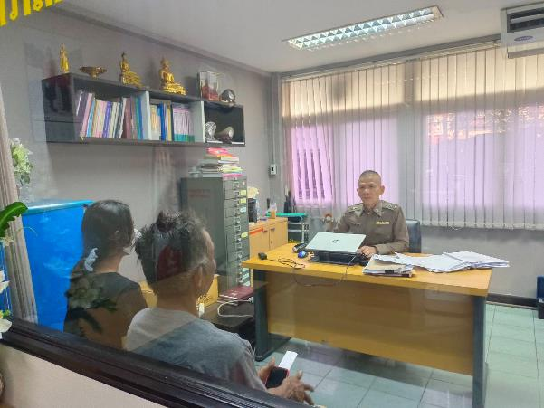

งานจราจร
ธันวาคม

4. งานจราจร
20 ธ.ค.2566
เมื่อวันที่ 20 ธ.ค.66.เวลา 21.00 น. มีประชาชนขอความช่วยเหลือเนื่องจากมีผู้ประสบอุบัติเหตุ รถจักรยานยนต์ล้ม เจ้าหน้าที่ตำรวจจราจรจึงดำเนินการปฐมพยาบาลเบื้องต้น และแจ้งรถพยาบาลเพื่อนำตัวผู้บาดเจ็บส่งโรงพยาบาลต่อไป ตามโครงการ “สุภาพบุรุษจราจร ประชาชนสัญจรปลอดภัย”
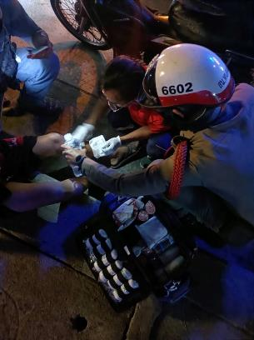
เดือน ธ.ค.2566
ช่วงวันที่ 1 ธ.ค.66 ถึง 31 ธ.ค.66 เจ้าหน้าที่ตำรวจจราจรได้มีการอำนวยความสะดวกด้านการจราจร บริเวณปากซอยเพชรเกษม 81 ในชั่วโมงเร่งด่วน และมีปริมาณรถหนาแน่น จำนวน 60 ครั้ง (เช้า-บ่าย)
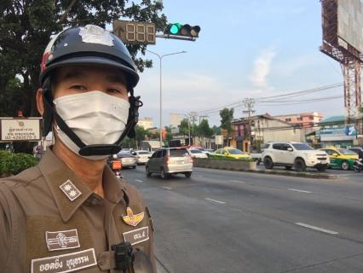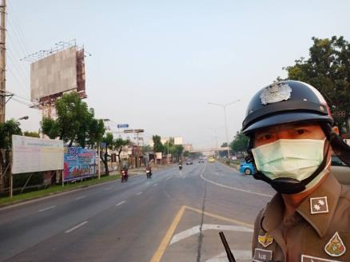

ผลการจับกุมคดีจราจร ช่วงวันที่ 1 ธ.ค.66 ถึง 31 ธ.ค.66
- ไม่สวมหมวกนิรภัย 49 ราย
- มอเตอร์ไซไม่ปลอดภัย 7 ราย
- เมาขับ 2 ราย
- ไม่คาดเข็มขัดนิรภัย 11 ราย
- ไม่มีใบขับขี่ 256 ราย
- ฝ่าฝืนสัญญาณไฟจราจร 2 ราย
- ใช้โทรศัพท์ 1 ราย

งานอำนวยการ
ธันวาคม
โครงการทำความสะอาดแฟลตที่พักอาศัยประจำเดือน
วันที่ 18 ธันวาคม 66 งานอำนวยการได้จัดโครงการทำความสะอาดแฟลตที่พักอาศัยประจำเดือนในทุกๆเดือนจะมีการตรวจสอบ โดย ผกก.สน.หนองแขม และ สว.อก.สน.หนองแขม